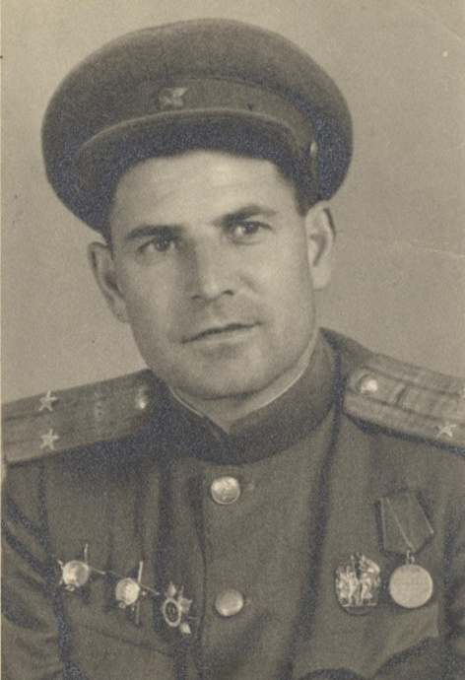

Дьяков
Гавриил Никанорович

Дата рождения | 24.03.1910
Место рождения | с.Мостовое, Мостовский район, Краснодарский край
Дата призыва в РККА | 07.1932
Место призыва (наименование городского (районного) военного комиссариата, осуществившего призыв) | Армавирский ГВК Краснодарский край
Место службы | 59 танковая бригада, 47 танковый полк 29 моторизованная дивизия, 2 гвардейская танковая армия
Звание, должность | инженер-подполковник, помощник командира бригады по технической части
Участие в войне (военнослужащий, партизан, подпольщик, вольнонаёмный состав) | военнослужащий
Награды | медаль За боевые заслуги, орден Отечественной Войны 1 ст, медаль За взятие Берлина, орден Красной Звезды (3), орден Красного знамени, медаль За Победу над Германией, орден Отечественной Войны 2 ст, орден Знак Почета, медаль За освобождение Варшавы
Краткая биография
Дата и место гибели (пропажи без вести, смерти, пленения)
Место и вид захоронения в годы войны и (или) перезахоронения послевоенное время (область (республика, край), район (округ), населённый пункт (город, деревня, поселок, село, станица, хутор)

